需求开发确认表

项目标题 | 线下服务费模板与  线下券码扣率流程 |  |  | 提交时间 |  | 2021.11.11
文档编号 | 001 |  |  | 产品设计人 |  | 沈晓奇
- 线下无服务费无费率流程的修改
- 原本流程中的操作完成页面的标题文字，修改为“收银完成”。样式如下：
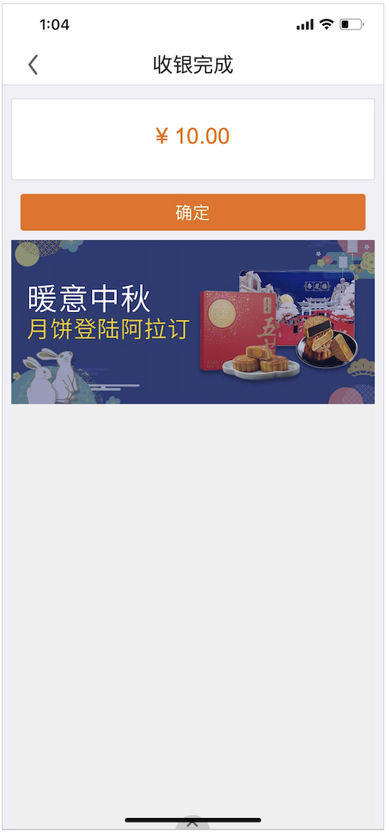

- 修改纳客宝渠道的授权弹窗文字
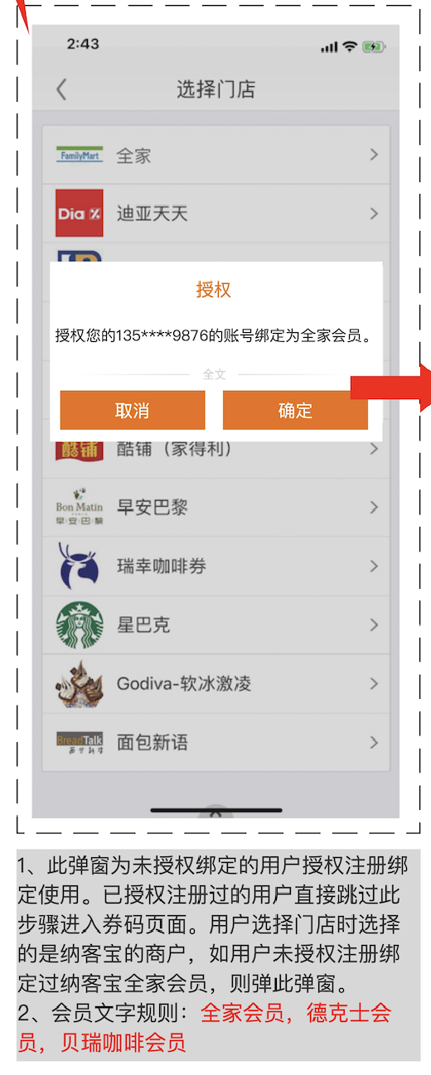

- 新增线下服务费模板流程
- 普通渠道流程
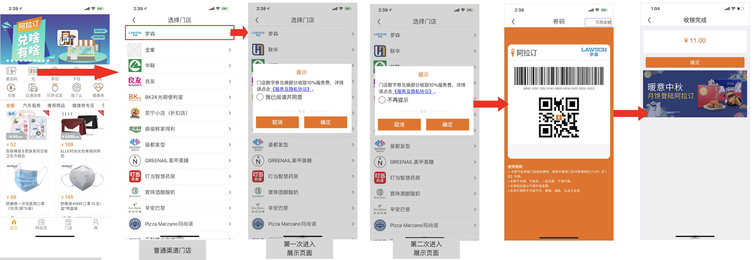
- 当该渠道配置有服务费的时候，用户在兑下点击后，会弹出提示窗。
- 第一次弹窗，用户勾选【我已阅读并同意】后，下一次再打开该渠道会再次弹出提示窗，但是勾选项目变成【不再提示】，用户再次勾选确认后。则不再弹窗。
- 点击弹窗提示中的《服务及隐私协议》，会跳转至阿拉订已有的服务及隐私协议页面。
- 当配置的服务费有变动的时候，需要重新弹窗让用户重新同意，并且记录全部的签约记录和签约时间。
- 如果用户没有券（包括金主券，健康券），则无法展示二维码，并且可分不同门店渠道动态拦截弹窗提示，提示文字为“您没有足够的数字券进行兑换”。示例图：
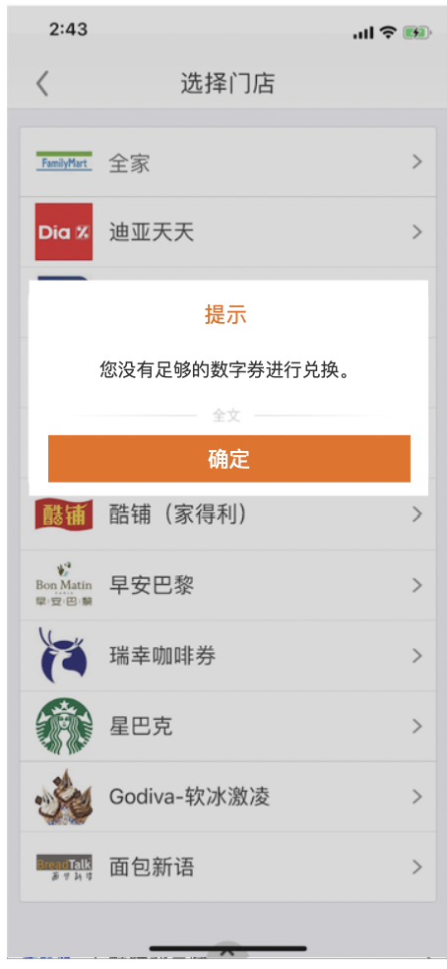

- 纳客宝渠道流程
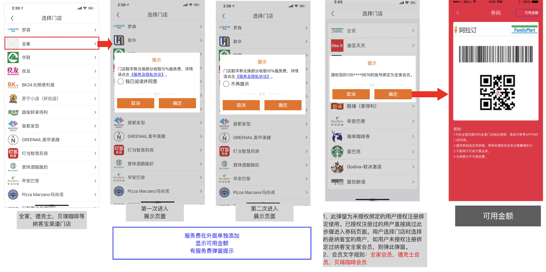
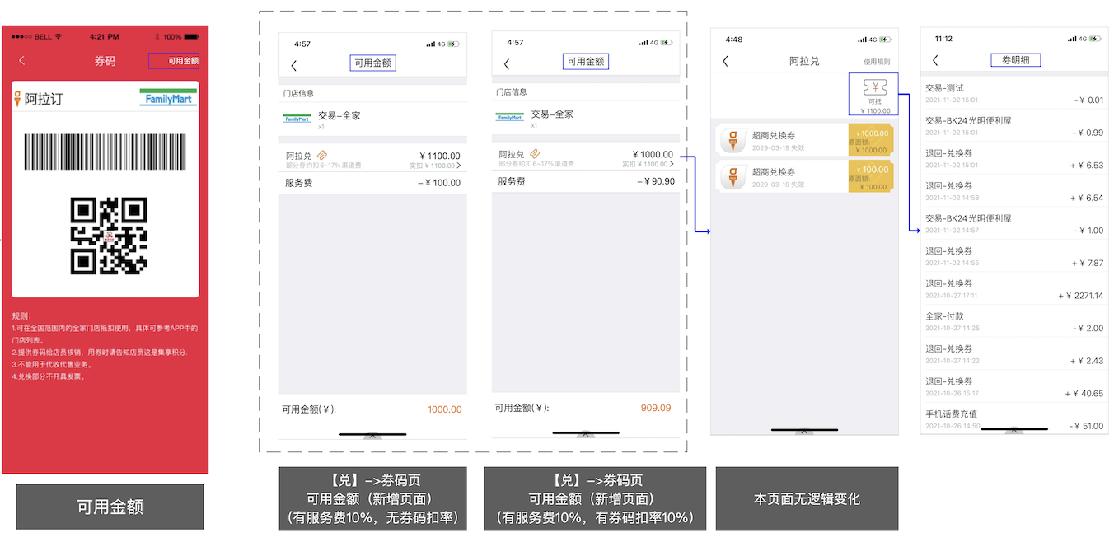
- 服务费相关提示文字
- 券码页面文字，券码页面规则中，第三条是新增的，并且其中的10%百分比是根据实际服务费自动变化的，如图示：

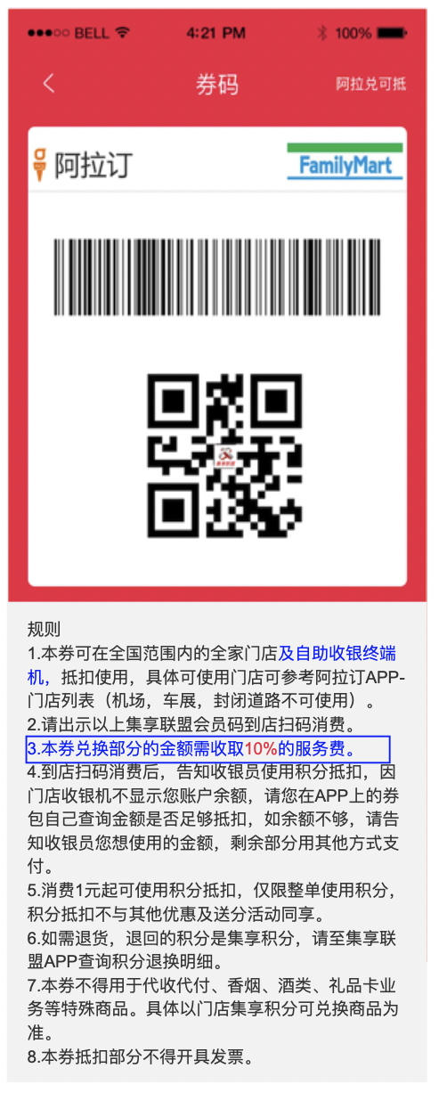
- 使用规则中的服务费文字
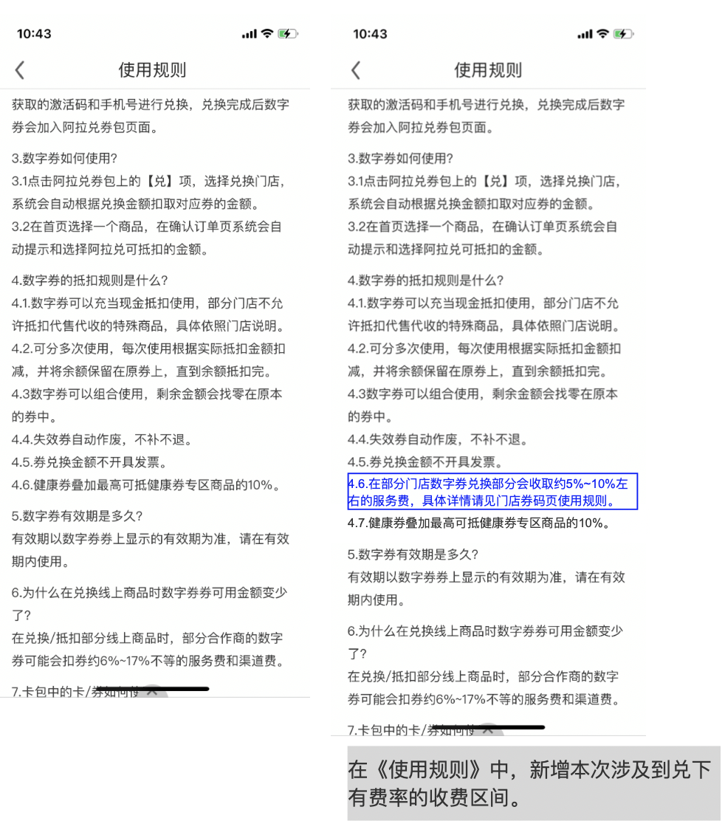

- 券码页面阿拉兑可抵优化
- 可用金额样式如下：
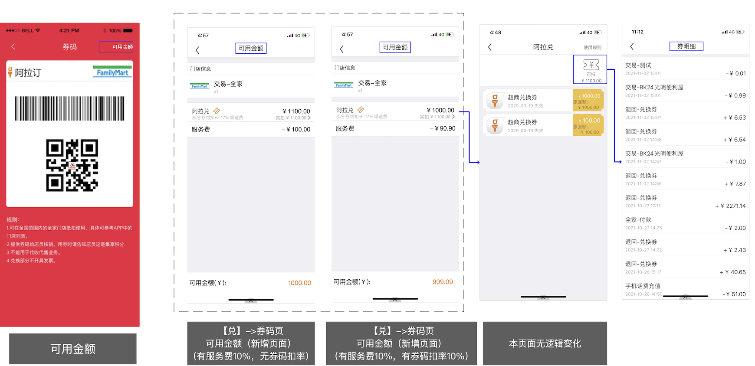
- 当有服务费的情况下，券码页面原本右上角的按钮【阿拉兑可抵】，文字修改为【可用金额】。
- 点击后，进入可用金额页面，样式如上图。
- 其中服务费的逻辑为，先计算阿拉兑扣券的费率（如有），实际阿拉兑可抵的金额再参与服务费的计算。

- 阿拉兑可抵标题

- 修改为“券明细”，如图：
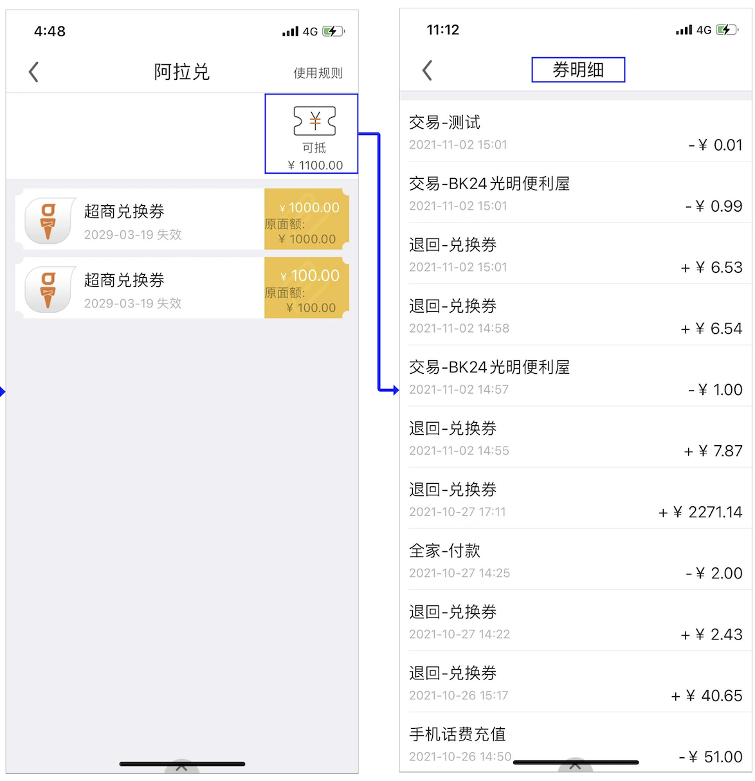

- 线下服务费流程中的交易记录页面的相关展示与逻辑

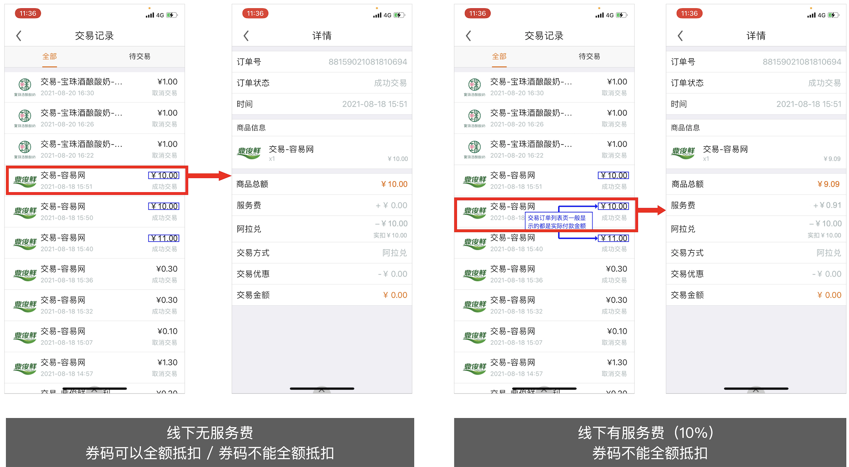
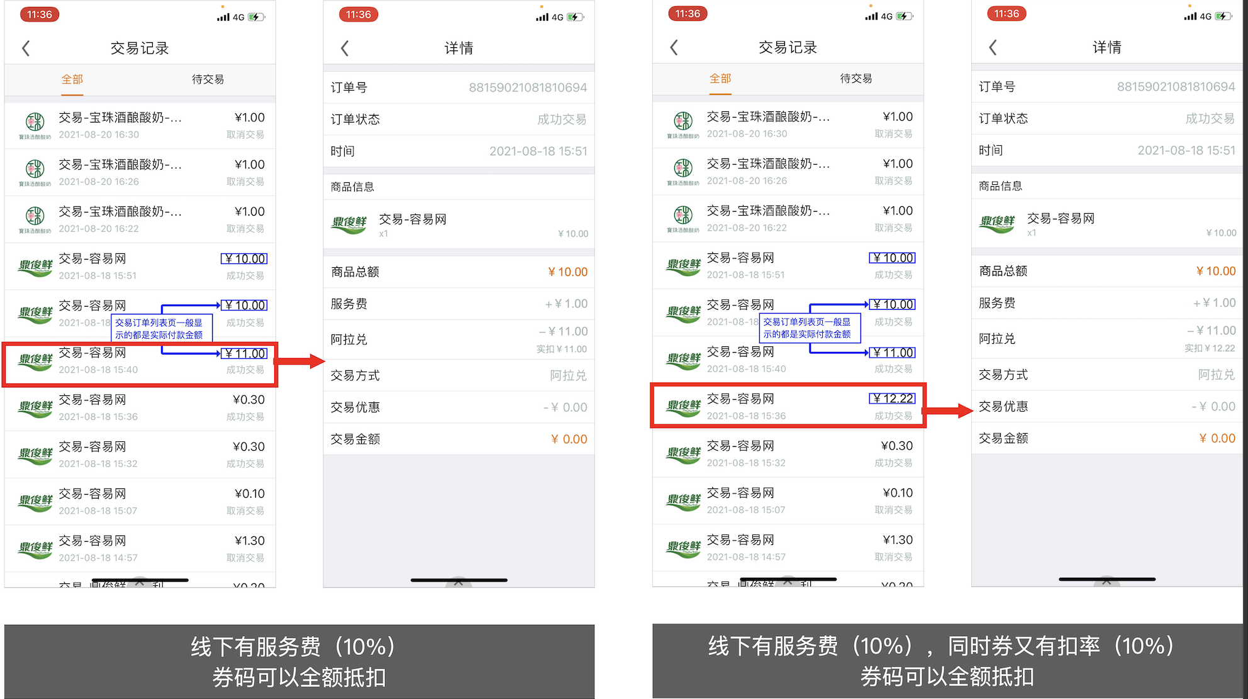

- 收银完成页面
- 左图为无服务费样式，右图为有服务费样式，显示的金额为实际扣除的金额。

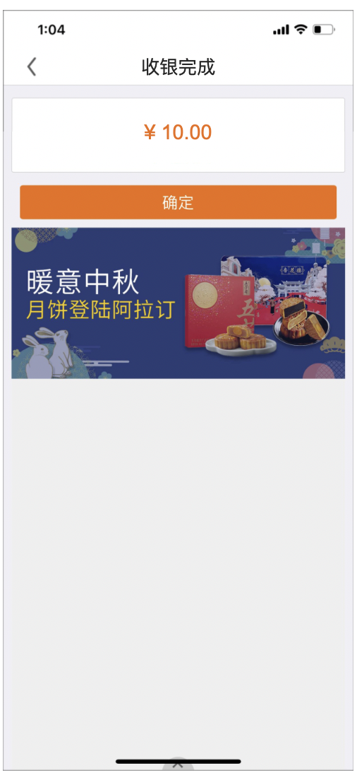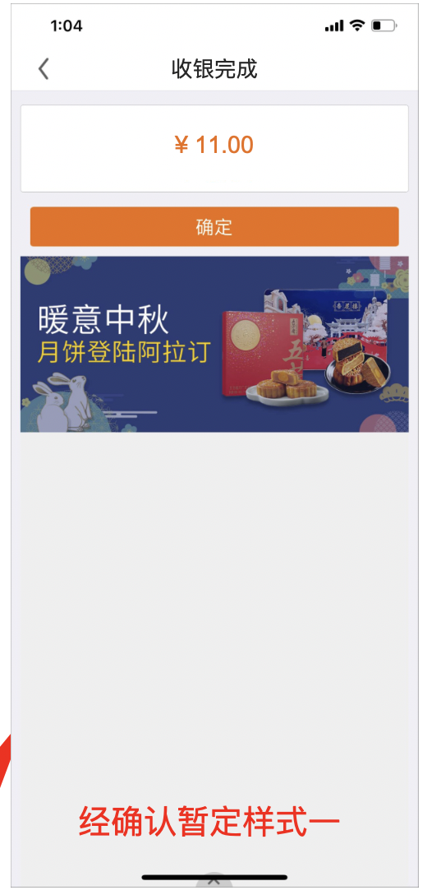

- 补充说明线下券码扣率流程
- 普通渠道流程
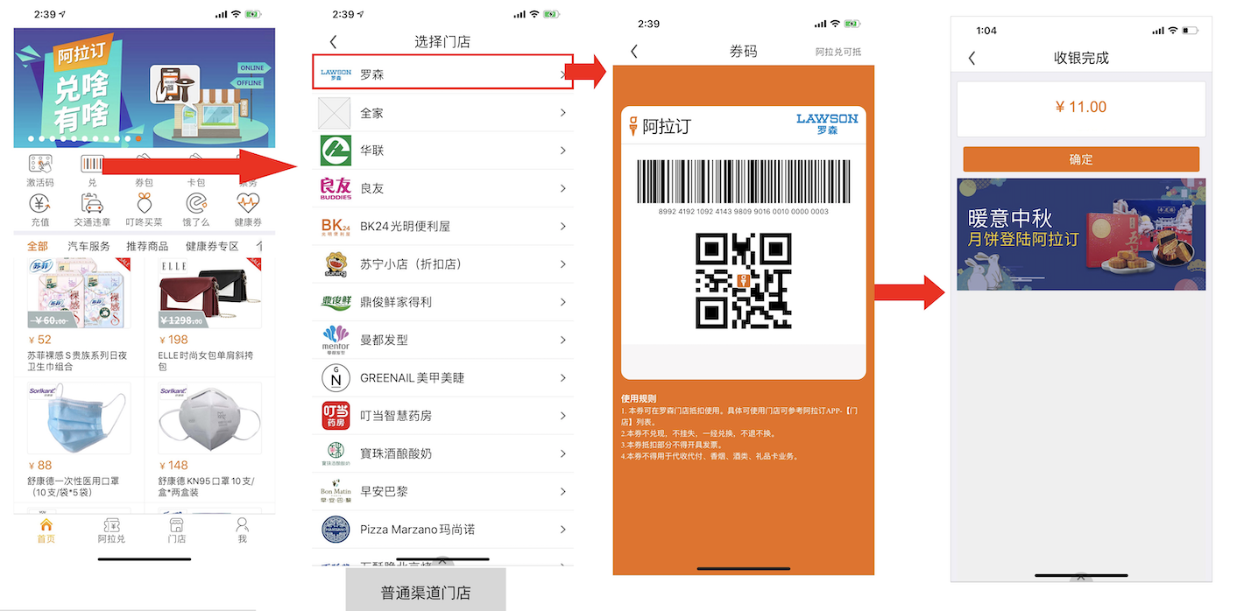

- 纳客宝渠道流程
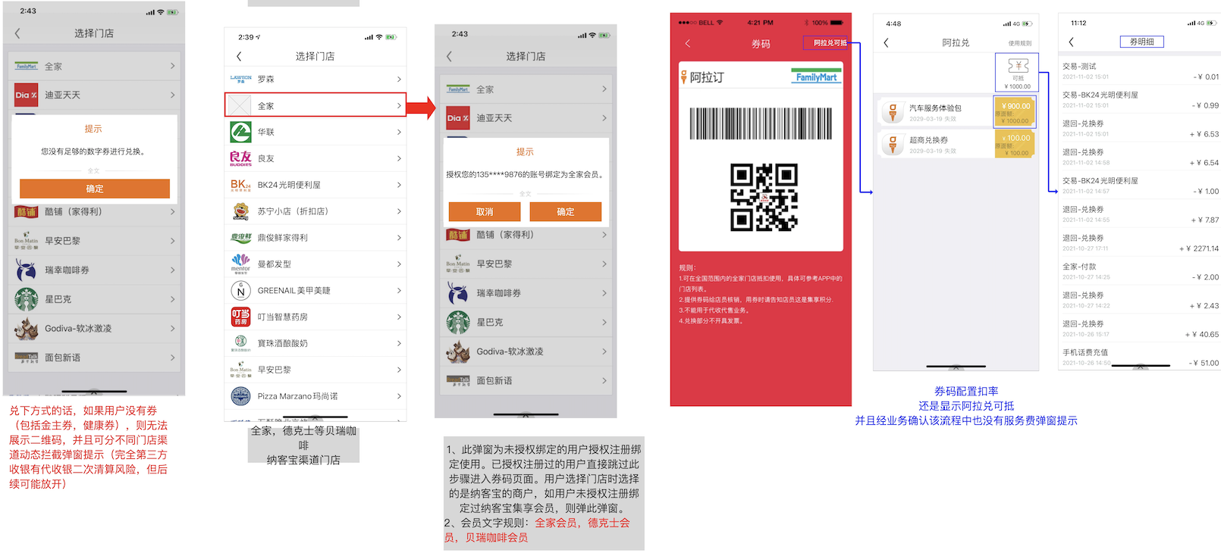
- 券码页面右上角按钮为【阿拉兑可抵】
- 券码有配置扣率（已有功能）

- 线下券码扣率流程的交易记录展示与逻辑
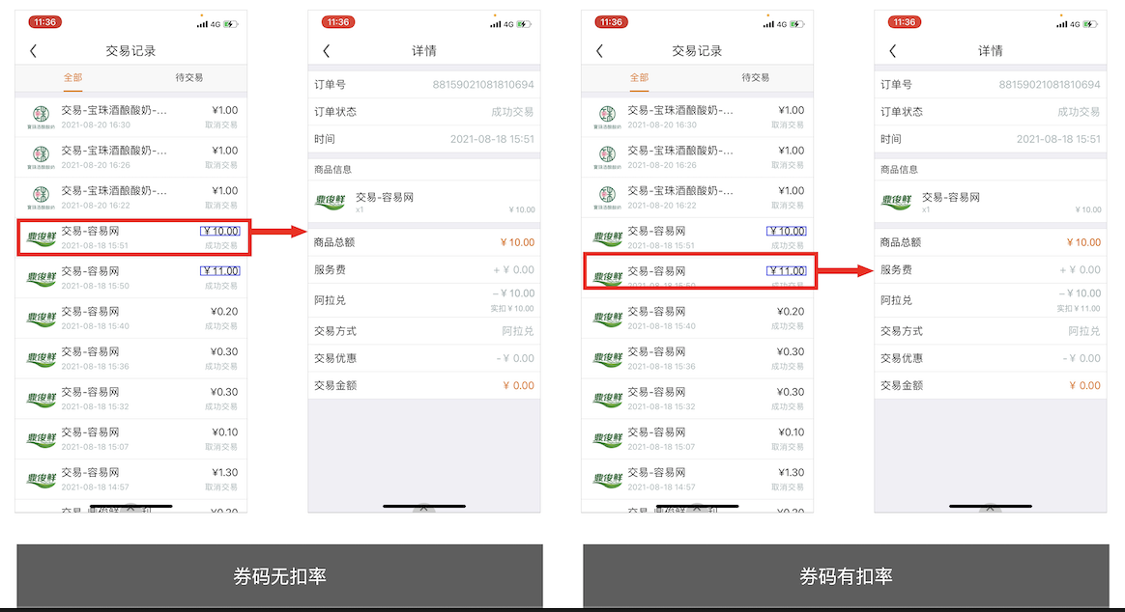

审批签字
审批时间 |  |  | 产品/技术
审批时间 |  |  | COO
审批时间 |  |  | CEO
查阅签字
查阅时间 |  |  | 渠道/业务
查阅时间 |  |  | 客服部经理
查阅时间 |  |  | 财务总监

